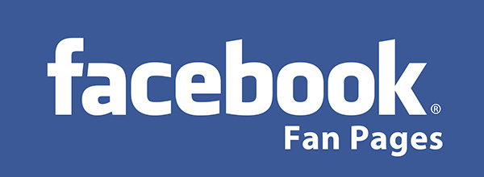

จริง ๆ เรื่องนี้ เป็นเรื่องที่นานแล้ว  
แต่ผมเชื่อว่า อาจจะมีบางท่านที่จนถึงปัจจุบัน ก็อาจจะมีบางท่าน ที่ใช้ Facebook ในการพูดคุยติดต่อกับเพื่อน ๆ แต่ก็ยังไม่รู้จัก Fanpage ว่ามันคืออะไร?  
  
ใน ปัจจุบัน ผมเชื่อว่าเกือบทุกคนที่ใช้อินเทอร์เน็ตจะรู้จัก Facebook และหลายคนก็เป็นหนึ่งในผู้ใช้งาน Facebook ด้วยเช่นกัน บางคนอาจจะใช้เพื่อหาเพื่อนใหม่ พูดคุย แชร์ หรือระบายอะไรก็ตาม แต่ก็มีอีกหลายท่านที่**ใช้ Facebook เพื่อในการนำเสนอแนวคิดหรือประชาสัมพันธ์สินค้าหรือบริการอย่างใดอย่างหนึ่ง ทาง Facebook** ได้มีการสร้างพื้นที่ส่วนหนึ่งที่ทำให้เราได้มีโอกาสนำเสนอสิ่งที่เราต้องการจะนำเสนอให้แก่คนทั่วไป ซึ่งทาง Facebook เรียกมันว่า **Pages** ครับ  
Page หรือ Fanpage คืออะไร?  
  
ถ้า จะสรุปง่ายๆ ก็คือ Page เป็นคุณสมบัติหนึ่งของ Facebook ที่มีไว้เพื่อช่วยให้คุณได้สร้างพื้นที่ๆ หนึ่ง ไว้สำหรับการแสดงความคิดเห็น หรือรวบรวมคนที่ชอบอะไรเหมือนๆ กัน หรือไว้เป็นช่องทางการประชาสัมพันธ์อะไรสักอย่างหนึ่งให้แก่คนทั่วไปได้รับ ทราบ โดยแยกตัวออกจาก Profile ปกตินะครับ  
  
หลายคนไม่เข้าใจว่า แล้ว **Facebook Fanpage แตกต่างกันอย่างไรกับ Facebook Profile** ที่เราใช้งานตามปกติ แล้วทำไมต้องมาทำเป็น Fanpage ด้วยล่ะ? ใช้แบบ Profile ธรรมดาในการทำเป็นหน้าเว็บโปรโมทสินค้าไม่ได้หรือ?  
ผมเลยอธิบายเพิ่มเติมในจุดนี้ซักนิด  
  
**Facebook Profile** - คือ Facebook ที่คุณสมัครสมาชิกเอาไว้ เพื่อใช้ในการพูดคุย แลกเปลี่ยนข่าวสาร โพสภาพ/วีดีโอ ซึ่งเหมาะที่จะใช้กับกลุ่มเพื่อน ๆ หรือคนรู้จักของคุณเท่านั้น โดยใน Facebook Profile จะจำกัดจำนวนการเพิ่มเพื่อนต่อวัน และในการโพสข้อความของคุณแต่ละครั้ง ต้องระบุคนที่จะมองเห็นข้อความ ซึ่งก็จะมองเห็นในหมู่เพื่อน ๆ เท่านั้น (คนทั่วไปที่คุณไม่ได้รับเขาไว้เป็นเพื่อน ก็จะมองไม่เห็นข้อความที่คุณโพส)  
  
  
**Facebook Fanpage** - จะสร้างเป็นหน้าเพจใหม่ ซึ่งในหน้าเพจนี้ อะไรก็ตามที่คุณโพส (เช่น ข่าวสารใหม่ ๆ ) และมีคนเข้ามาที่หน้าเพจของคุณ ก็**สามารถเห็นข้อความนั้นได้เลยทันที โดยไม่จำเป็นต้องเพิ่มคุณเป็นเพื่อน** เรียกง่าย ๆ ก็คือ มันเหมือนกันกับหน้าเว็บที่ดูได้ทั่วไป อีกทั้งในหน้าเพจ สามารถเพิ่มเพื่อน(หรือกลุ่มลูกค้า)ได้ตลอด (ไม่จำกัดจำนวน แบบหน้า Profile) นอกจากนี้ หากในหน้าเพจ **มีคนกดไลค์เกิน 300 คนไปแล้ว ก็จะทำให้ไม่สามารถเปลี่ยนชื่อเพจนี้ได้**อีก (ต่างกันกับหน้า Profile ที่สามารถเปลี่ยนชื่อได้ตลอด)  
  
Pages หรือ Fanpage มีดีอะไร? ทำไมคนถึงนิยมใช้กัน?  
  
ด้วยความที่มันเป็นพื้นที่ไว้สำหรับรวบรวมคนที่คิดหรือทำอะไรเหมือนๆ กัน ทำให้ Fanpage **เป็นช่องทางชั้นเยี่ยมในการประชาสัมพันธ์เพื่อให้คนจำนวนมากได้รู้ได้เห็น สิ่งที่เจ้าของแฟนเพจได้แสดงออกมา** และเมื่อจำนวนของผู้ใช้งานค่อยๆ เพิ่มขึ้น มันจะกลายเป็นแรงดึงดูดชั้นดีที่ทำให้คนอีกมากมายเข้ามาเจอ ยกตัวอย่างเช่น Fanpage ของคุณตัน ภาสกรนที (<https://www.facebook.com/tanichitan>) มีคนถูกใจมากกว่า 1 ล้านคนเลยทีเดียวครับ

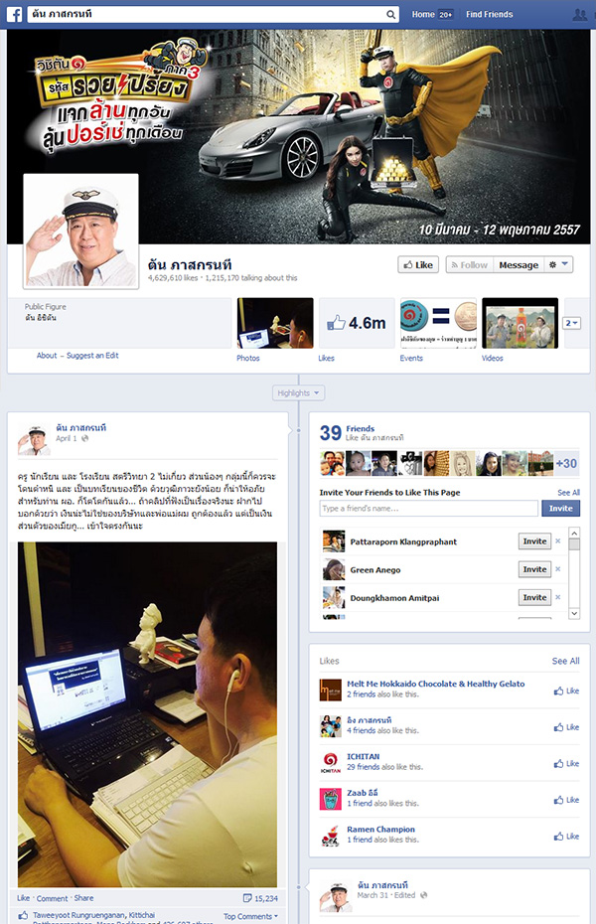

จำนวนคนที่ “ถูกใจ” เพจของคุณตัน ณ ตอนนี้ (3 เมย. 2557) อยู่ที่ประมาณ 4 ล้าน 6 แสนคนครับ!  
  
ถ้าคุณตัน**เขียนหรือแบ่งปันอะไรสักอย่าง จะมีคนเป็นล้านได้รับรู้ด้วย** มันจะเป็นพลังมหาศาลขนาดไหน?

**ลองคิดดูสิครับว่า ถ้าหากคุณมีหน้าเพจของคุณ แล้วมีคนไลค์หน้าเพจของคุณอยู่เป็นล้านคน  
เมื่อใดก็ตาม ที่คุณมีสินค้าใหม่ออกมาใหม่ แล้วคุณโพสลงไปบนหน้า Facebook Fanpage  
คนที่ไลค์คุณอยู่เป็นล้านคนนั้น ก็จะมองเห็นสินค้าใหม่ของคุณด้วย โดยที่คุณไม่ต้องไปลงโฆษณาใด ๆ เลย**

ที่มา http://www.clickblogzone.com/csz/blog/Facebook_Fanpage_%E0%B8%84%E0%B8%B7%E0%B8%AD%E0%B8%AD%E0%B8%B0%E0%B9%84%E0%B8%A3_%E0%B8%A1%E0%B8%B5%E0%B8%9B%E0%B8%A3%E0%B8%B0%E0%B9%82%E0%B8%A2%E0%B8%8A%E0%B8%99%E0%B9%8C%E0%B8%AD%E0%B8%A2%E0%B9%88%E0%B8%B2%E0%B8%87%E0%B9%84%E0%B8%A3_%E0%B8%88%E0%B8%B0%E0%B8%99%E0%B8%B3%E0%B8%A1%E0%B8%B2%E0%B9%83%E0%B8%AA%E0%B9%88%E0%B9%83%E0%B8%99%E0%B8%AB%E0%B8%99%E0%B9%89%E0%B9%88%E0%B8%B2%E0%B9%80%E0%B8%A7%E0%B9%87%E0%B8%9A%E0%B8%A2%E0%B8%B1%E0%B8%87%E0%B9%84%E0%B8%87-15-blogdetail.html